Vigencia y Alcance de las Distopías: Shelley, Wells, Lovecraft y Kafka en la Sociedad Contemporánea

Ignacio Stankewitsch

Toda gran obra literaria trasciende su tiempo y dialoga con el futuro. En el caso de Mary Shelley, H.G. Wells, H.P. Lovecraft y Franz Kafka, este diálogo se vuelve ineludible, pues sus escritos no solo dieron forma a nuevos imaginarios, sino que también anticiparon dilemas esenciales de la modernidad. Sus visiones, marcadas por el asombro ante el progreso y el horror frente a sus consecuencias, constituyen un espejo en el que la sociedad contemporánea aún se reconoce. No fueron simples narradores de historias extraordinarias, sino arquitectos de inquietudes que siguen resonando en nuestra cultura, nuestra política y nuestra relación con lo desconocido.

Este análisis comparativo se sumerge en la profundidad de sus legados, abordando sus contextos, sus temas recurrentes y la manera en que sus obras han dejado huella en el imaginario colectivo. Exploramos no solo los universos que construyeron, sino también las preguntas que formularon: ¿Hasta dónde puede llevarnos la ambición científica? ¿Es posible escapar a los engranajes del poder y la burocracia? ¿Qué ocurre cuando la realidad misma se convierte en un espacio de horror y alienación?

Examinaremos el contexto en el que surgieron sus obras, explorando las influencias filosóficas, políticas y sociales que moldearon sus visiones. Comprender el entorno en el que escribieron nos permite descubrir las raíces de sus preocupaciones y la manera en que canalizaron sus inquietudes en la literatura.

Nos adentramos en el impacto que han tenido en la cultura y el imaginario colectivo. Desde la ciencia ficción hasta el horror cósmico, sus creaciones han permeado el cine, la televisión, la música y el pensamiento contemporáneo, estableciendo mitologías modernas que continúan vigentes en nuestra manera de entender el mundo y sus amenazas.

Profundizaremos en la manera en que sus obras influyeron en la evolución de la literatura y en la construcción de nuevos géneros. Desde los viajes en el tiempo de Wells hasta los relatos inquietantes de Kafka, sus innovaciones narrativas y estilísticas no solo rompieron con los moldes de su época, sino que abrieron caminos para generaciones de escritores.

Luego analizamos cómo sus escritos dialogan con la sociedad contemporánea. Sus visiones sobre el control social, el progreso tecnológico, la deshumanización y el absurdo burocrático no han perdido vigencia. Más aún, parecen haber anticipado los dilemas de un mundo cada vez más interconectado, vigilado y atrapado en estructuras de poder inquebrantables.

Finalmente, abordamos las conclusiones que emergen del análisis. En un mundo donde las élites moldean la percepción de la realidad, las preocupaciones que estos autores plantearon siguen siendo fundamentales para entender los mecanismos de dominación, el uso del miedo como herramienta de control y la manera en que la literatura continúa siendo una forma de resistencia y advertencia.

Lejos de ser meros relatos fantásticos, las obras de Shelley, Wells, Lovecraft y Kafka siguen hablándonos con una vigencia inquietante. En sus páginas no solo encontramos historias extraordinarias, sino también el reflejo de los temores y desafíos de nuestra propia época.

**Contexto histórico y filosófico**

A finales del siglo XVIII y a lo largo del XIX, el pensamiento occidental vivió una transformación radical. La razón, como faro de la modernidad, desplazó antiguos misterios y certezas que habían dominado la historia de la humanidad.

La Revolución Industrial convirtió la naturaleza en un territorio por conquistar, la medicina empezó a descifrar los secretos del cuerpo humano, y la electricidad prometía dar vida a lo inanimado. Pero cada avance trajo consigo temores nuevos para la humanidad. La misma racionalidad que ofrecía un mundo ordenado e inteligible también revelaba sus peligros. La ciencia ya no solo explicaba, sino que exponía lo frágil de la existencia, lo incontrolable del destino humano y los límites borrosos entre el conocimiento y la locura.

Mary Shelley, H.G. Wells, H.P. Lovecraft y Franz Kafka, cada uno desde su perspectiva, captaron ese vértigo y lo llevaron a la literatura. No se limitaron a narrar el impacto del cambio tecnológico o del ascenso de nuevas ideologías; lo que hicieron fue indagar en lo que ocurría cuando las estructuras tradicionales colapsaban y el hombre quedaba expuesto ante la incertidumbre.

En sus obras, la ciencia, el progreso y la burocracia no son meras herramientas o sistemas de organización, sino fuerzas autónomas que, al cobrar vida propia, revelan la fragilidad de la condición humana.

Cuando Frankenstein se publicó en 1818, Europa ya no era la misma que un siglo atrás. La Revolución Francesa había demostrado que el orden social podía desmoronarse, la Revolución Industrial expandía la brecha entre el avance tecnológico y la ética, y el Iluminismo instauraba la idea de que todo fenómeno podía explicarse sin necesidad de intervención divina. En este contexto, la novela de Mary Shelley no es solo una historia de horror, sino un testimonio del dilema central de la modernidad: ¿qué ocurre cuando el hombre asume el papel de Dios? Víctor Frankenstein no es castigado por la ciencia, sino por su incapacidad de asumir la responsabilidad sobre su creación. Su criatura no es malvada por naturaleza, sino porque su existencia carece de un sentido dentro del orden humano. Aquí reside la profundidad filosófica de la obra: si la vida puede ser creada artificialmente, entonces la noción de lo sagrado se disuelve, y la moralidad, en ausencia de un marco trascendental, se convierte en un problema sin solución clara.

La criatura de Shelley es una alegoría del ser humano despojado de certezas. Nace en un mundo que no le ofrece respuestas ni lo reconoce como parte de él. No es un monstruo, sino un exiliado, un reflejo del individuo moderno que descubre que el universo no tiene propósito alguno. Es una advertencia: cuando la ciencia avanza sin una reflexión ética acorde, lo que se produce no es conocimiento, sino catástrofe.

En el siglo XIX, cuando H.G. Wells comienza a escribir, el escenario ha cambiado nuevamente. El imperio político de una moral conservadora dominante en la era victoriana había triunfado por sobre las ideas más progresistas del iluminismo, postergando durante un siglo sus mejores propuestas y reivindicaciones sociales. La idea del progreso ya no es una amenaza abstracta, sino una realidad palpable. La electricidad, la locomotora, el telégrafo y las nuevas formas de comunicación transforman la vida cotidiana con una velocidad nunca antes vista. El mundo ya no es estático, sino un organismo en constante evolución. Pero con esta transformación surge una pregunta inquietante: si la ciencia avanza sin restricciones, ¿hacia dónde se dirige la humanidad?

Wells recoge esta inquietud en novelas como La máquina del tiempo o La isla del doctor Moreau, donde el problema no es solo la tecnología, sino su impacto sobre la evolución misma del hombre. En La máquina del tiempo, el viajero descubre un futuro en el que la humanidad se ha fragmentado en dos especies: los Eloi, decadentes y frágiles, y los Morlocks, crueles y subterráneos. Una metáfora sobre el futuro del capitalismo. Esta visión no es casual. Para Wells, la civilización no es garantía de progreso moral. Más bien, es un estado transitorio que puede degenerar en formas grotescas de existencia si se pierde el equilibrio entre la inteligencia, la ética y la supervivencia.

El tema de la responsabilidad científica reaparece en El hombre invisible, donde el protagonista, al descubrir el secreto de la invisibilidad, no se convierte en un sabio benefactor, sino en un tirano. Al igual que Frankenstein, su tragedia no radica en la ciencia, sino en el uso que hace de ella. En este sentido, Wells amplía la visión de Shelley: no es solo la creación artificial de la vida lo que plantea dilemas éticos, sino el poder absoluto que la ciencia otorga sin exigir, a cambio, una maduración moral equivalente.

Cuando H.P. Lovecraft entra en escena a comienzos del siglo XX, la percepción sobre el mundo ha cambiado aún más. La Primera Guerra Mundial ha demostrado que la tecnología no solo puede construir, sino destruir con una eficacia inimaginable. La ciencia ya no es vista como una fuerza exclusivamente benéfica; ha quedado claro que puede engendrar horrores de una magnitud incalculable. Lovecraft lleva esta idea al extremo: en su universo, el conocimiento no solo es peligroso, sino que conduce a la locura y la desesperación.

A diferencia de Shelley o Wells, Lovecraft no plantea una advertencia sobre el mal uso de la ciencia. En su visión, el problema es más profundo: el conocimiento mismo es un veneno. En relatos como La llamada de Cthulhu, los protagonistas descubren verdades sobre el cosmos que los llevan al borde de la demencia. No es que el universo sea maligno, sino que es completamente indiferente a la humanidad. Aquí se encuentra el quiebre con la tradición anterior: mientras Shelley y Wells aún consideran que el hombre tiene un rol central en la historia, Lovecraft lo reduce a un accidente biológico, un ser insignificante en un cosmos dominado por entidades ajenas a cualquier noción de justicia o sentido.

Kafka, aunque aparentemente distante del horror cósmico de Lovecraft, se mueve en la misma dirección. Si en Lovecraft la amenaza es el descubrimiento de lo desconocido, en Kafka el peligro es lo absurdo del mundo humano. Sus protagonistas no enfrentan dioses olvidados ni horrores cósmicos, sino instituciones burocráticas que funcionan con una lógica impenetrable. En El proceso, Josef K. es arrastrado por un sistema judicial que lo acusa sin explicaciones. En La metamorfosis, Gregor Samsa despierta convertido en un insecto sin razón aparente. Lo que Kafka revela es que, en la modernidad, la opresión no requiere dioses ni monstruos: basta con la impersonalidad de la ley, con estructuras que funcionan sin que nadie las comprenda realmente. Aquello que en nuestro lenguaje cotidiano se expresa con resignación: “Es el sistema”.

Al igual que Lovecraft, Kafka elimina cualquier atisbo de teleología: el universo no responde a principios de justicia, ni recompensa a los justos ni castiga a los culpables. La existencia es, simplemente, un proceso sin lógica aparente, un laberinto en el que los individuos se pierden sin esperanza de comprender sus reglas.

Las obras de Shelley, Wells, Lovecraft y Kafka componen, en conjunto, un mapa de la angustia moderna. En cada una de ellas se observa un mismo patrón: la humanidad enfrentada a un poder que la supera y que no puede controlar. Ya sea la ciencia, la evolución, el conocimiento prohibido o la burocracia, lo que queda en evidencia es la fragilidad de la condición humana. Si algo las une, más allá de sus diferencias estilísticas y temáticas, es la certeza de que la modernidad, en lugar de otorgar respuestas, ha multiplicado las preguntas.

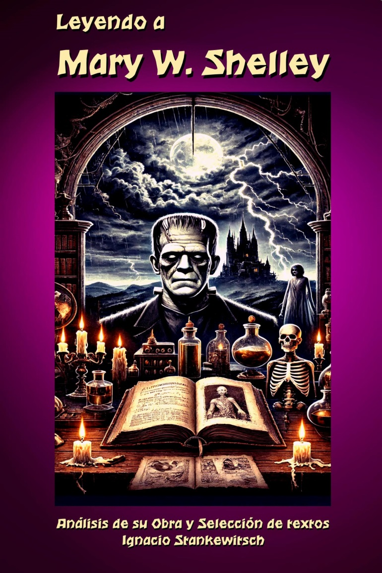

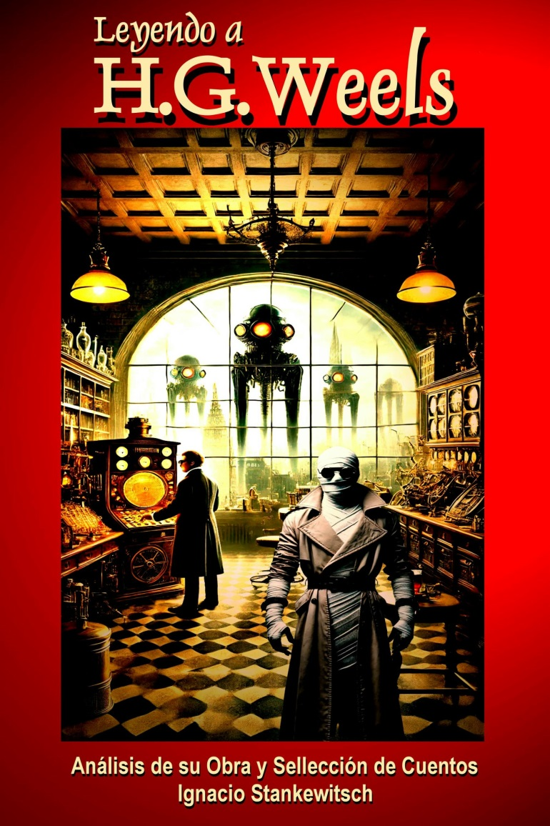

**El miedo como revelación**

El miedo es una de las fuerzas más antiguas del ser humano. No es simplemente una emoción, sino un mecanismo de supervivencia que ha modelado la historia de nuestra especie.

Antes de que existieran la razón y la ciencia, el miedo ya estaba allí, orientando la conducta, delimitando lo sagrado y lo profano, dictando las reglas de la convivencia y erigiendo dioses. Pero lo que en un principio tenía una función protectora, con el tiempo se transformó en un laberinto de obsesiones y pesadillas. Si el miedo primitivo nacía del enfrentamiento con la naturaleza, el miedo moderno brota de la conciencia misma. Ya no es la bestia en la oscuridad lo que aterra, sino la incertidumbre, la insignificancia, la pérdida del sentido.

Mary Shelley, H.G. Wells, H.P. Lovecraft y Franz Kafka comprendieron que el terror no reside en lo explícito, sino en aquello que no puede comprenderse. Cada uno de ellos exploró el miedo desde ángulos distintos, pero todos coincidieron en que el horror más profundo no es el que proviene de lo externo, sino el que surge cuando se tambalean los cimientos de la realidad.

En Frankenstein, la criatura no aterra por su apariencia, sino porque desdibuja la línea entre la vida y la muerte. No es un monstruo convencional, sino la encarnación de una pregunta que la ciencia aún no ha podido responder: ¿qué nos hace humanos? La obra de Shelley transforma el miedo en una revelación filosófica. Nos enfrenta a lo que no queremos admitir: que la identidad no es un derecho innato, sino una construcción frágil, dependiente de la aceptación del otro. La criatura sufre no porque sea malvada, sino porque es rechazada.

Su tragedia es el abandono. Es el espejo en el que se reflejan todos aquellos que han sido marginados, aquellos que han sido declarados “otros” por no encajar en el modelo impuesto por la sociedad. Shelley nos recuerda que el verdadero horror no está en la deformidad, sino en la indiferencia.

Wells, en cambio, lleva el miedo al terreno del conocimiento. Sus historias están plagadas de descubrimientos que desafían el orden natural y, al hacerlo, desatan el caos. El protagonista de El hombre invisible no se convierte en un ente terrorífico por su condición física, sino por la falta de límites que le otorga su invisibilidad. Es un científico que, al romper con las leyes del mundo visible, rompe también con la ética. Su transformación es una advertencia: el saber sin responsabilidad conduce inevitablemente a la destrucción.

Pero quizás donde Wells expresa con mayor claridad el miedo a lo desconocido es en La guerra de los mundos. Aquí, el horror ya no viene del hombre, sino del exterior, de un universo que no comparte nuestras nociones de justicia o compasión. Los marcianos no atacan por maldad, sino porque el exterminio de la humanidad es irrelevante dentro de su lógica de supervivencia. Lo inquietante no es la invasión en sí, sino la idea de que no somos el centro del cosmos, que hay fuerzas mucho más grandes que nos ignoran por completo. En esta revelación hay un anticipo del pavor que Lovecraft desarrollaría posteriormente.

Si en Wells el terror surge del descubrimiento de lo inhumano, en Lovecraft la misma ciencia que ilumina es la que nos sumerge en la desesperación. Sus relatos insisten en la idea de que la realidad es apenas una ilusión frágil, un velo delgado que oculta un orden incomprensible. En su universo, el conocimiento no libera, sino que corrompe. Cada hallazgo no abre las puertas del entendimiento, sino del abismo.

En La llamada de Cthulhu, el protagonista no enfrenta a un monstruo en el sentido convencional, sino a la revelación de que su existencia es insignificante. Lo terrorífico no es la criatura dormida bajo el océano, sino la certeza de que la humanidad es un accidente en la inmensidad del cosmos, una anomalía que puede ser erradicada sin que el universo se detenga siquiera a notarlo.

Lovecraft no teme a los monstruos; teme a la indiferencia del universo. En su mitología, los dioses primigenios no son entidades malévolas, sino fuerzas cósmicas cuya sola presencia destruye la cordura. En este sentido, su horror es radical: no hay consuelo, no hay redención. No hay siquiera un enemigo al que enfrentar, porque el enemigo es la estructura misma de la realidad.

Kafka lleva esta idea a un nivel más íntimo. Si Lovecraft muestra la insignificancia del hombre frente al cosmos, Kafka expone su insignificancia dentro de sus propias estructuras sociales. En El proceso, Josef K. no puede luchar contra su destino porque ni siquiera entiende la naturaleza de su acusación. No hay explicación, no hay motivo, no hay justicia. En La metamorfosis, Gregor Samsa no se convierte en un monstruo al despertar como un insecto; se convierte en un monstruo cuando su familia deja de verlo como un ser humano. Su tragedia no es su transformación, sino el abandono que la acompaña.

El miedo en Kafka no proviene de fuerzas sobrenaturales ni de descubrimientos prohibidos. Su horror es el de la vida cotidiana, el de un mundo donde las reglas han dejado de tener sentido y donde el individuo está atrapado en una maquinaria inhumana que lo despoja de su identidad. Su literatura no busca el sobresalto ni el escalofrío momentáneo, sino la angustia persistente de saber que las estructuras en las que confiamos pueden volverse contra nosotros sin previo aviso.

Lo que une a estos cuatro autores es la manera en que convierten el miedo en una herramienta de revelación. Shelley nos muestra que el horror nace del rechazo y la soledad, Wells advierte sobre los peligros del conocimiento sin ética, Lovecraft nos enfrenta al vacío de la existencia, y Kafka revela la desesperación de vivir en un mundo donde las reglas ya no pueden ser comprendidas.

El miedo, en sus manos, deja de ser un simple mecanismo de entretenimiento y se convierte en un medio para explorar las grietas de la modernidad. Sus historias no buscan únicamente aterrar, sino provocar preguntas que persisten mucho después de haber cerrado el libro. ¿Qué nos hace humanos? ¿Qué ocurre cuando el conocimiento nos sobrepasa? ¿Hay algún orden en el universo o todo es caos? ¿Cómo sobrevivimos en un sistema que nos ignora?

No es casualidad que sus obras sigan resonando en la actualidad. En un mundo donde la tecnología avanza a un ritmo imposible de asimilar, donde las instituciones parecen cada vez más impersonales y donde la información nos abruma con verdades contradictorias, los miedos que exploraron siguen vigentes.

Frankenstein sigue entre nosotros en cada dilema ético sobre inteligencia artificial y manipulación genética. Los marcianos de Wells han sido reemplazados por temores sobre nuestra irrelevancia en el vasto cosmos. Lovecraft sigue hablándonos cada vez que nos enfrentamos a la magnitud del universo y a lo poco que sabemos sobre él. Kafka resuena en cada laberinto burocrático, en cada sistema que aplasta la individualidad sin razón aparente.

No hay respuestas definitivas en sus obras. Solo preguntas, solo el reflejo de una inquietud persistente que se ha transformado con los siglos, pero que nunca ha desaparecido. Porque el miedo, más que un vestigio del pasado, es la impronta inevitable de toda conciencia que se atreve a cuestionar su lugar en el mundo.

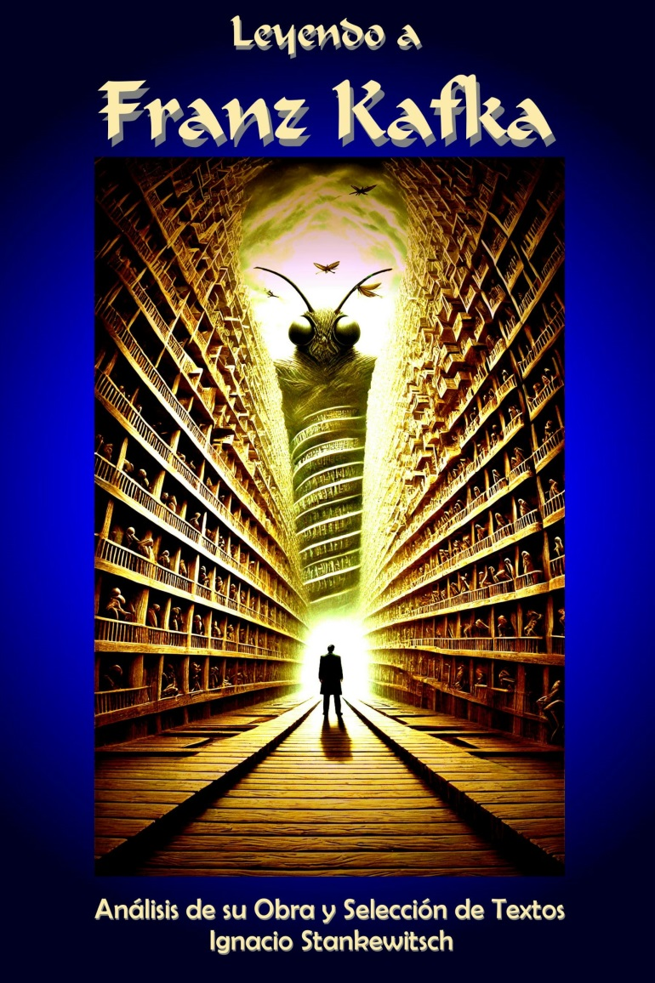

**El individuo frente al abismo**

La literatura es, en muchos casos, el registro de la lucha del individuo contra aquello que lo excede.

Desde tiempos inmemoriales, el relato ha sido un medio para negociar con lo incomprensible, para darle forma a lo inasible. Sin embargo, en la obra de Mary Shelley, H.G. Wells, H.P. Lovecraft y Franz Kafka, la relación entre el individuo y el mundo adquiere una tensión particular. No se trata solo del enfrentamiento con la naturaleza, con el destino o con dioses caprichosos, sino con una realidad que se vuelve extraña, con un orden que se quiebra o que nunca estuvo allí. Sus protagonistas no son héroes clásicos; son errantes en un paisaje donde las reglas han sido alteradas o donde nunca han existido.

Victor Frankenstein, en su ambición de crear vida, se encuentra no solo con la abominación que ha gestado, sino con la absoluta soledad de quien ha cruzado un límite y ya no puede regresar. Su criatura, condenada desde su primer aliento, no lucha contra la muerte, sino contra la indiferencia de un mundo que no lo reconoce como propio. Lo que Shelley nos muestra es que la existencia es una carga insoportable cuando carece de vínculo, cuando el otro nos niega la posibilidad de ser. El monstruo de Frankenstein encarna el dilema fundamental del individuo en un mundo que lo rechaza: ¿existe aún la humanidad cuando no hay nadie dispuesto a verla en nosotros?

Wells, en cambio, somete a sus personajes a la brutalidad de la transformación. Sus protagonistas rara vez controlan el destino que se les impone. El viajero de La máquina del tiempo se enfrenta a un futuro donde la civilización ha degenerado hasta lo absurdo, donde los ideales de progreso han fracasado en su promesa de un mundo mejor. Griffin, el hombre invisible, no solo pierde su cuerpo a los ojos de los demás, sino que también pierde la posibilidad de existir en sociedad. No puede ser visto, y esa invisibilidad lo convierte en un paria. Su desesperación por recuperar el control se traduce en violencia, en una lucha inútil por imponer su voluntad sobre un mundo que ya lo ha condenado.

Pero en Lovecraft, la soledad del individuo toma una dimensión aún más fatal. Sus personajes no solo enfrentan fuerzas que los superan, sino que descubren que la realidad misma carece de sentido.

A diferencia de Shelley o Wells, donde la tragedia aún conserva una dimensión humana, en Lovecraft el horror es absoluto porque el universo es indiferente.

En El horror de Dunwich, Wilbur Whateley es el resultado de una hibridación impensable entre lo humano y lo cósmico, un ser que no pertenece a ninguna realidad establecida. En En las montañas de la locura, la expedición antártica descubre que la historia de la humanidad es apenas una nota al pie en un relato mucho más antiguo, donde criaturas prehumanas diseñaron el mundo y lo abandonaron sin remordimiento. No hay héroes en Lovecraft, porque no hay batalla posible. El enfrentamiento con el abismo no es una lucha épica, sino un colapso inevitable. Sus personajes no conquistan ni destruyen, apenas pueden atisbar la enormidad del horror antes de sucumbir a la locura.

Kafka lleva esta desesperación a un plano más íntimo. En sus relatos, la tragedia no proviene de entidades cósmicas, sino de estructuras sociales que escapan a la comprensión. En El castillo, el protagonista jamás logra acceder a la autoridad que rige su destino. En El proceso, Josef K. intenta descifrar el sistema judicial que lo persigue sin motivo aparente, solo para descubrir que el mecanismo es impersonal, que no hay lógica ni apelación posible. La diferencia con Lovecraft es sutil pero fundamental: en Kafka, la angustia no proviene de lo desconocido, sino de lo conocido que se ha vuelto incomprensible. Sus personajes no enfrentan dioses primordiales, sino burocracias, leyes, normas que se han desgajado de cualquier sentido y que, sin embargo, continúan operando con una inercia implacable.

El individuo en estos autores se encuentra siempre en una posición de fragilidad. Su lucha no es contra un enemigo que pueda ser vencido, sino contra estructuras que lo exceden. Shelley nos muestra a un ser creado y abandonado a su suerte, cuyo mayor tormento es la negación de su humanidad. Wells nos advierte sobre el desastre que ocurre cuando la ciencia abre puertas sin considerar las consecuencias. Lovecraft nos arrastra hacia la absoluta irrelevancia del hombre en el cosmos. Kafka nos asfixia en un sistema que nos devora sin que sepamos cómo ni por qué.

No es casualidad que estas visiones resuenen con tanta intensidad en la actualidad. Si en la época de Shelley el miedo era el avance imparable de la ciencia, en la de Wells, la amenaza de un progreso sin ética, y en la de Lovecraft, la insignificancia humana en el vasto universo, en la de Kafka se adelanta a la pesadilla de la burocracia moderna, de los sistemas que operan sin rostro ni conciencia. El individuo contemporáneo sigue enfrentando estos mismos abismos. Hoy, el monstruo de Frankenstein habita en cada debate sobre bioética y en cada rechazo al que es considerado “diferente”. Griffin, el hombre invisible, reaparece en una sociedad donde la tecnología ha vuelto borrosas las fronteras entre la privacidad y la exposición total. Lovecraft resuena en el temor a lo inabarcable, en la crisis existencial de sabernos apenas un accidente en la historia cósmica. Kafka se filtra en la desesperación de quienes intentan navegar un mundo donde las reglas cambian sin aviso y donde las estructuras que deberían ofrecer orden se han convertido en laberintos absurdos.

El gran dilema que presentan estos autores es que el individuo, en última instancia, no puede triunfar. No hay victoria posible para la criatura de Frankenstein, ni para el hombre invisible, ni para los protagonistas de Lovecraft o Kafka. No hay un acto de heroísmo que pueda cambiar el destino. La única posibilidad es la resistencia, no en términos de lucha, sino de persistencia. Los personajes de estos relatos, en su soledad y en su derrota, nos revelan que la existencia no es una batalla contra lo externo, sino contra la propia conciencia del abismo.

Esa es la herencia de sus obras: la certeza de que el miedo no es algo que se pueda erradicar. No es un enemigo a vencer, sino una condición de la conciencia. Frente a un mundo donde el orden se desmorona y las estructuras de sentido se diluyen, lo único que queda es la lucidez de quienes, como sus personajes, se atreven a mirar el abismo de frente.

**Permanencia y mutación en el imaginario colectivo**

La literatura tiene la capacidad de instalar imágenes y conceptos que persisten más allá de su contexto original. La criatura de Frankenstein, el hombre invisible de Wells, los horrores cósmicos de Lovecraft y los laberintos burocráticos de Kafka han trascendido las páginas que los originaron y han mutado, adaptándose a nuevos tiempos y discursos. Su fuerza radica en la flexibilidad con la que han sabido insertarse en el imaginario colectivo, resignificándose sin perder su esencia. Esto es lo que distingue a las obras que no solo sobreviven en la memoria cultural, sino que continúan generando impacto en formas inesperadas.

En el caso de Frankenstein, su presencia en la cultura es ineludible. La imagen del ser artificial condenado al rechazo ha sido reutilizada en innumerables narrativas, desde el cine hasta la bioética contemporánea. Sin embargo, lo que más se ha transformado es el foco de la historia. En su origen, la tragedia radicaba en la irresponsabilidad de Victor Frankenstein y en el sufrimiento de su creación, abandonada a su suerte. Hoy, el mito se ha desplazado hacia debates sobre la inteligencia artificial, la clonación y el transhumanismo. La criatura ha pasado de ser un símbolo de lo aberrante a encarnar el dilema ético del creador: ¿hasta dónde se puede intervenir en la vida sin que las consecuencias se vuelvan incontrolables? La angustia que en el siglo XIX surgía del miedo a lo antinatural, en el siglo XXI se reconfigura en la pregunta sobre los límites de la manipulación de la propia existencia.

Wells, por su parte, dejó huellas en la ciencia ficción, pero su impacto ha sido más insidioso. Si bien sus relatos continúan siendo referenciados, es en la idea del futuro como un territorio impredecible donde su obra ha encontrado mayor permanencia.

La guerra de los mundos instauró una noción de invasión extraterrestre que todavía persiste como un esquema narrativo recurrente. El hombre invisible es hoy una metáfora de los peligros de la falta de control sobre el conocimiento científico, pero también de la alienación en un mundo donde la tecnología puede volvernos imperceptibles o hipervigilados. Su literatura no solo imaginó avances tecnológicos, sino que introdujo la inquietud sobre el costo de dichos avances.

El caso de Lovecraft es singular. En su tiempo, su obra fue marginal, relegada a círculos reducidos de lectores de literatura pulp. Hoy, su presencia es omnipresente. El horror cósmico se ha infiltrado en la cultura popular con una potencia inesperada. La idea de que el universo es indiferente a la humanidad, de que fuerzas insondables operan más allá de nuestra comprensión, se ha convertido en un rasgo esencial del miedo contemporáneo. Cthulhu y los dioses primigenios han sido absorbidos tanto por la cultura geek como por la filosofía existencialista y el pensamiento especulativo. En el auge de la astrobiología, la inteligencia artificial y la exploración espacial, su legado no es solo el monstruo tentacular, sino la percepción de que la humanidad ocupa un lugar irrelevante en el gran esquema de la existencia. El terror de Lovecraft ya no es una ficción aislada: es la centralidad en el debate sobre nuestra relación con el cosmos.

Kafka, en cambio, se ha instalado en la vida cotidiana. Su obra no necesita ser leída para ser experimentada. Cuando alguien queda atrapado en un sistema que lo aplasta con su arbitrariedad, cuando una norma incomprensible se impone sin razón aparente, cuando la burocracia se vuelve un laberinto sin salida, se habla de una experiencia kafkiana. Es uno de los pocos autores cuyo nombre se ha convertido en adjetivo, lo que habla de la universalidad de su visión. Kafka no inventó el absurdo, pero lo hizo tangible. Su legado no es solo literario, sino que impregna la percepción del individuo en un mundo administrado por mecanismos que no pueden ser descifrados. Mientras las estructuras de poder sigan operando con lógica opaca, mientras el ciudadano siga siendo víctima de procesos inabarcables, Kafka seguirá siendo un referente ineludible.

Lo que une a estos autores en su permanencia no es solo la originalidad de sus imaginarios, sino su capacidad para mutar. Sus obras no son estáticas; han sido reapropiadas, reinterpretadas y extendidas en formas que ni ellos mismos podrían haber previsto. Lo más llamativo es que esta adaptación no ha diluido su esencia, sino que la ha fortalecido.

Es en la sociedad contemporánea donde se advierte con mayor claridad el modo en que estos relatos siguen ejerciendo influencia. Si el siglo XIX se preocupaba por los límites de la ciencia y la moral, si el siglo XX enfrentaba la burocracia y el terror a la aniquilación, el siglo XXI es la síntesis de todos esos temores.

La criatura de Frankenstein resurge en cada discusión sobre bioingeniería. El hombre invisible reaparece en la era de la vigilancia digital y la invisibilización social. Lovecraft se filtra en el temor al colapso ambiental y a la inteligencia artificial que escapa a nuestro control. Kafka es omnipresente en los laberintos administrativos y en la falta de agencia del individuo ante sistemas que lo superan.

Además de su adaptación a los dilemas contemporáneos, otro factor clave en su permanencia es el impacto estético que han generado. Frankenstein es un ícono visual. Lovecraft ha generado un estilo reconocible en el terror. Kafka ha instaurado una atmósfera que impregna no solo la literatura, sino el cine, la arquitectura y la sociología. El imaginario no se sostiene solo en la fuerza de las ideas, sino en la forma en que estas ideas son transmitidas. El cine, los videojuegos, la música y el arte han absorbido sus visiones, multiplicándolas y reformulándolas.

Pero lo más significativo es que la fuerza de estos autores no se basa únicamente en su capacidad de predicción o en su reflejo del mundo contemporáneo. Su verdadero poder radica en que sus obras no ofrecen respuestas, sino preguntas que siguen vigentes. No nos dicen qué pensar sobre el avance científico, sobre la insignificancia del ser humano, sobre la opresión de las estructuras burocráticas. Nos obligan a interrogarnos, a reconocer que las certezas son frágiles, que el orden es precario, que la estabilidad es una ilusión.

Por eso siguen resonando. No porque hayan descrito con exactitud nuestro presente, sino porque han capturado las tensiones fundamentales de la existencia. La angustia de la criatura de Frankenstein sigue siendo la angustia del que es rechazado. La tragedia del hombre invisible sigue siendo la tragedia de la identidad en un mundo que nos ve solo cuando le conviene. Lovecraft sigue atormentándonos porque el universo sigue siendo inmenso e indiferente. Kafka nos sigue asfixiando porque el poder sigue siendo inescrutable.

Mientras la ciencia siga avanzando más rápido que nuestra capacidad de comprenderla, mientras el hombre siga sintiéndose pequeño ante el cosmos, mientras los sistemas continúen reduciendo al individuo a un número, estos relatos seguirán vigentes. No son solo historias del pasado. Son el reflejo de lo que somos como especie.

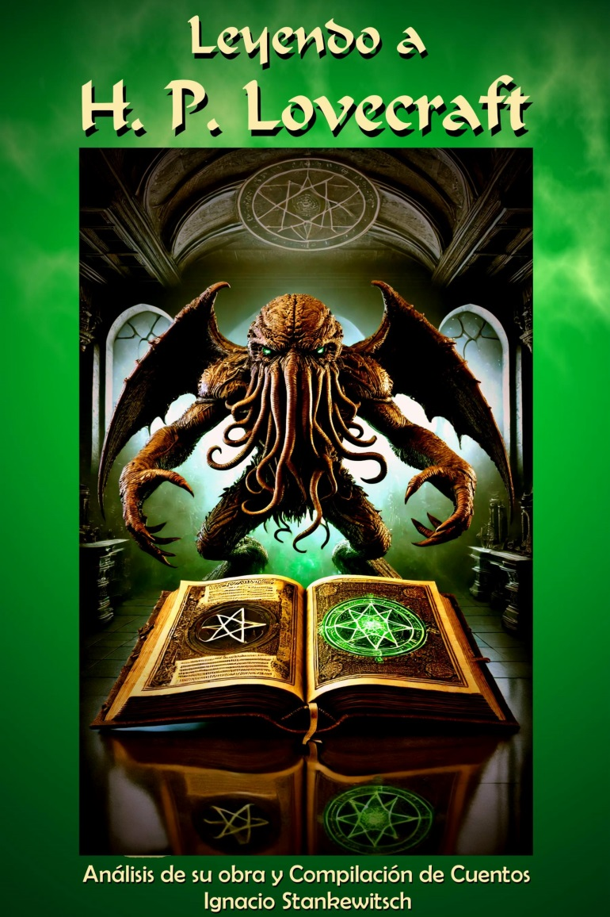

**Vigencia de sus obras en la sociedad contemporanea**

El poder se sostiene en la administración del miedo. Su estructura es maleable, pero su objetivo es el mismo: conservarse.

La literatura de Mary Shelley, H.G. Wells, H.P. Lovecraft y Franz Kafka expone las dinámicas de ese control sin necesidad de referirse a gobiernos específicos ni a coyunturas concretas. Es en la representación del terror, la alienación y la impotencia donde emergen las formas más nítidas de la dominación de masas. No son solo relatos sobre la condición humana, sino espejos que reflejan los dispositivos de poder con una claridad que trasciende épocas.

La criatura de Frankenstein no es únicamente un símbolo del miedo al avance científico descontrolado; es también una representación del individuo fabricado, modelado por fuerzas que lo exceden y condenado a la marginación. La élite siempre ha requerido de monstruos, de figuras en las que condensar sus pulsiones de rechazo y castigo. El extranjero, el mutante, el desviado, el enemigo invisible. La criatura de Shelley es el resultado de una creación que se vuelve incontrolable y, por ello, debe ser reprimida. Como todo orden que se impone a través del miedo, la existencia de aquello que debe ser temido justifica el poder de quienes dicen protegernos.

Wells, con su lucidez política, entendió que el control sobre las sociedades no se ejerce solo mediante la represión, sino también a través del relato del futuro.

En La máquina del tiempo, los Eloi y los Morlocks presentan una metáfora de la división entre clases: una élite frágil, que se ha vuelto dependiente del sistema que la sostiene, y una clase explotada que habita en las sombras y se alimenta de los residuos de la otra. No es casual que los Morlocks sean los verdaderos dueños del mundo, aunque su dominio sea invisible. El miedo a lo que se oculta bajo la superficie no es otra cosa que el miedo a la estructura de poder que se pretende ignorar.

En La guerra de los mundos, la invasión extraterrestre es la justificación última para la militarización, el estado de excepción y la necesidad de ceder libertades en nombre de la supervivencia. La propaganda contemporánea funciona de la misma manera: el enemigo no es tangible, pero su amenaza es constante.

Lovecraft llevó este terror a una escala cósmica. Sus relatos no solo describen el miedo a lo desconocido, sino la desesperanza de comprender que la humanidad es irrelevante. No hay estructura más eficaz para el dominio que aquella que convence al sometido de su propia insignificancia. El horror cósmico es el horror del sujeto reducido a un punto en un esquema que no entiende y que nunca entenderá. La religión, la política y la economía operan con la misma lógica: la complejidad inabarcable como mecanismo de sumisión. La burocracia de Kafka responde al mismo principio. No es necesario que un individuo poderoso oprima directamente a otro; basta con que el sistema se vuelva ininteligible, con que cada intento de resistencia termine en una red de laberintos sin salida.

El miedo y la confusión son las armas más eficaces de quienes controlan el destino de las sociedades. En la era contemporánea, el dispositivo de dominación ya no se basa solo en la fuerza, sino en la saturación de información y en la manipulación de las percepciones.

Lo que Lovecraft representaba como el horror de lo incomprensible, hoy se traduce en la imposibilidad de distinguir lo real de lo fabricado. En un mundo donde cada crisis es explotada como oportunidad para fortalecer mecanismos de vigilancia, donde cada amenaza justifica nuevas formas de control, las narraciones de estos autores adquieren una vigencia absoluta.

Las élites, que hoy se constituyen como fuente y depositarios del verdadero poder mundial, han aprendido que el terror más eficaz no es el que se impone directamente, sino el que se infiltra en la subjetividad del individuo hasta volverlo dócil.

Kafka entendió esta lógica con una precisión aterradora. En El proceso, Josef K. no solo es castigado, sino que es llevado a dudar de su propia inocencia. En La metamorfosis, Gregor Samsa acepta su degradación sin rebelarse. La burocracia y la estructura social han modelado la mente del individuo hasta el punto de que ni siquiera considera la posibilidad de la resistencia. No es casual que en los sistemas contemporáneos, la opresión no se presente como tal, sino como un estado natural de las cosas. El ciudadano debe creer que las reglas que lo ahogan son inevitables, que la injusticia no es resultado de un diseño, sino de una condición inherente a la existencia.

La literatura de estos cuatro autores se adelantó a los mecanismos actuales de control. Frankenstein es el individuo marginado por diseño, el enemigo creado para justificar estructuras de poder. Wells es la clase sometida a una ilusión de progreso que oculta su explotación. Lovecraft es el pánico ante una realidad que se percibe, pero no se comprende. Kafka es la trampa en la que cada intento de escapar fortalece aún más el sistema. Son ficciones que, lejos de haber sido superadas, han sido absorbidas por la propia lógica de dominación.

Los discursos de las élites han sabido apropiarse de estos mismos miedos y reformularlos para reforzar su poder.

La ciencia y la tecnología, que en Shelley y Wells eran terreno de incertidumbre y peligro, hoy son utilizadas como excusas para concentrar aún más el control sobre las poblaciones. Las distopías de Wells han sido reformuladas en nuevas narrativas de colapso que justifican restricciones y medidas draconianas. Lovecraft, con su insistencia en la insignificancia humana, se ha convertido en una versión ideológica que despoja al individuo de cualquier sensación de agencia. Kafka, al denunciar la burocratización del poder, reveló sin quererlo un sistema que se ha sofisticado hasta el punto de hacer que las víctimas del control ni siquiera identifiquen su opresión como tal.

Si la literatura de estos autores aún inquieta, no es solo por la calidad de sus relatos, sino porque revelan verdades que los mecanismos de poder preferirían mantener en la sombra. Nos advierten que el control no se impone con violencia explícita, sino con narrativas que modelan el miedo y la resignación.

En la era contemporánea, el verdadero dominio no se ejerce con cadenas, sino con la construcción de un mundo en el que la opresión parezca natural, la rebelión inútil y la resistencia imposible.

**Reseñas Biográficas.**

Mary Shelley (1797-1851)

Mary Wollstonecraft Shelley nació en Londres, hija de la filósofa feminista Mary Wollstonecraft y el pensador político William Godwin. Su vida estuvo marcada por la intelectualidad y la tragedia.

Desde temprana edad, se vio inmersa en los debates filosóficos y científicos de la época, lo que influenció profundamente su obra.

En 1814, comenzó una relación con el poeta Percy Bysshe Shelley, con quien huyó a Europa. Durante un verano en Villa Diodati, en 1816, en compañía de Lord Byron y otros intelectuales, concibió la idea de Frankenstein o el moderno Prometeo (1818), obra pionera de la ciencia ficción y una reflexión sobre los peligros del avance científico sin responsabilidad ética.

Shelley escribió otras novelas como El último hombre (1826), donde anticipa la idea de una pandemia global, y Lodore (1835), que explora las restricciones impuestas a las mujeres. A pesar de la muerte prematura de su esposo en 1822, continuó escribiendo y editando su legado. Su obra refleja una sensibilidad única hacia los conflictos entre la ciencia, la moral y la sociedad, abordando la soledad, la alienación y la responsabilidad del conocimiento. Su influencia perdura en la literatura, el cine y la cultura contemporánea, reafirmando su papel como una de las mentes más visionarias del siglo XIX.

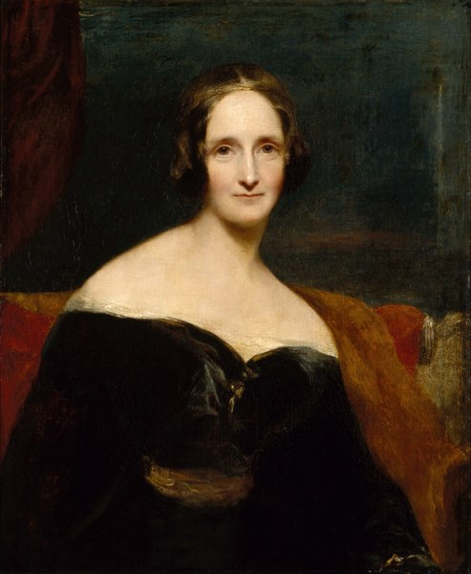

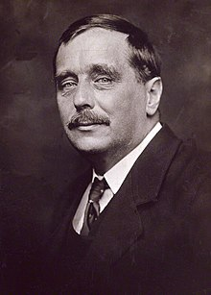

H.G. Wells (1866-1946)

Herbert George Wells nació en Bromley, Inglaterra, en el seno de una familia de clase trabajadora. Su educación fue intermitente, pero su curiosidad y ambición lo llevaron a estudiar biología con Thomas Huxley, lo que influyó en su fascinación por la ciencia y el futuro. Wells es considerado uno de los padres de la ciencia ficción moderna, gracias a novelas como La máquina del tiempo (1895), La isla del doctor Moreau (1896), El hombre invisible (1897) y La guerra de los mundos (1898). En ellas abordó temas como el progreso tecnológico, la evolución, la manipulación genética y los peligros del imperialismo.

Más allá de la ficción, Wells fue un pensador comprometido con el socialismo y la educación. Creía en la posibilidad de una sociedad utópica guiada por la razón y la ciencia, aunque con el tiempo se tornó pesimista ante la realidad política de su época. Sus ensayos y novelas posteriores reflejan su preocupación por el totalitarismo, la guerra y el futuro de la humanidad. Su legado no solo reside en sus innovaciones narrativas, sino en su capacidad para prever dilemas éticos y tecnológicos que siguen vigentes en el siglo XXI.

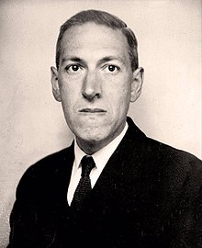

H.P. Lovecraft (1890-1937)

Howard Phillips Lovecraft nació en Providence, Rhode Island, en una familia marcada por la enfermedad mental y la ruina económica. Desde niño mostró una gran inteligencia, pero también una personalidad retraída y atormentada.

Influenciado por Edgar Allan Poe y la literatura gótica, desarrolló un estilo propio en el que el horror cósmico era su eje central. Su obra se basa en la insignificancia del ser humano frente a fuerzas cósmicas incontrolables, lo que se refleja en relatos como La llamada de Cthulhu (1928) y En las montañas de la locura (1936).

Lovecraft vivió en la pobreza y nunca vio su obra alcanzar el reconocimiento en vida. Su racismo y conservadurismo se reflejan en algunos de sus textos, lo que ha generado debates sobre su figura. Sin embargo, su legado literario es innegable: creó un panteón de dioses y mitos que han influenciado la literatura, el cine y los videojuegos. Su estilo, basado en el uso de lo indescriptible y la construcción de un terror intelectual, sigue siendo estudiado y admirado. Murió a los 46 años, pero su obra fue rescatada por escritores como August Derleth, convirtiéndolo en una de las figuras más influyentes del horror moderno.

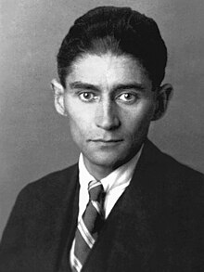

Franz Kafka (1883-1924)

Franz Kafka nació en Praga, entonces parte del Imperio Austrohúngaro, en el seno de una familia judía de clase media. Su infancia estuvo marcada por la figura autoritaria de su padre y una sensación constante de alienación. Estudió derecho y trabajó en una compañía de seguros, pero su verdadera vocación fue la escritura. Su obra, cargada de simbolismo y angustia existencial, explora el absurdo de la burocracia, la culpa y la imposibilidad de encontrar sentido en un mundo indiferente.

Entre sus obras más conocidas están La metamorfosis (1915), donde un hombre despierta convertido en insecto, El proceso (1925), que narra la lucha de un individuo contra una justicia opaca e inalcanzable, y El castillo (1926), una historia de burocracia y frustración infinita. Kafka publicó poco en vida, y su amigo Max Brod ignoró su deseo de que sus escritos inéditos fueran destruidos, asegurando así su legado.

Su estilo ha influenciado a innumerables escritores y filósofos del siglo XX. Su nombre se ha convertido en un adjetivo –"kafkiano"– para describir situaciones absurdas, opresivas e incomprensibles. Su obra sigue siendo objeto de estudio y sigue resonando en una era donde la burocracia, la alienación y la ansiedad existencial son más pertinentes que nunca.

Sobre el autor:

Ignacio Stankewitsch

Músico y escritor, reside en Comodoro Rivadavia, Chubut, Patagonia Argentina. Nacido en La Plata, Buenos Aires, 2 de marzo de 1.963.

Desde 1.980 a la fecha ha publicado discos, libros, revistas y películas de producción independiente en diversos soportes.

Ocupó diversos cargos en entidades que nuclean a trabajadores de la cultura: Secreatario de SADE (Sociedad Argentina de Escritores) filial Comodoro Rivadavia; Secretario General de SADeM (Sindicato Argentino de Músicos) Seccional Chubut; Presidente de OSDeM (Obra Social de Músicos de la República Argentina). Ejerció la docencia y el periodismo gráfico, radial, digital y televisivo.

Autor de los libros “Leyendo a Mary W.Shelley”, “Leyendo a H.G.Wells”; “Leyendo a Franz Kafka”; y “Leyendo a H.P.Lovecraft”. También ha escrito numerosos libros de Ciencia Ficción y Fantasía, Cuentos, Novelas, Guiones teatrales, Poesía, y Ensayo.

Entre sus libros sobre Ciencias Sociales publicó en 2.025 “Efectos de la Concentración de la Riqueza”, “Justicia Social o Feudalismo Tecnocrático” y “Crédito, Deuda y Esclavitud”.